**THÔNG TIN SINH VIÊN (PHỤC VỤ XÁC NHẬN)**

**MỤC LỤC**

CHƯƠNG 1. THÔNG TIN SINH VIÊN 1

1.1. DANH SÁCH NHÓM 1

1.2. HÌNH THẺ SINH VIÊN 1

1.2.1. TRƯƠNG CẢNH TRƯỜNG 1

1.2.2. DƯƠNG TRỌNG BÌNH 2

1.2.3. ĐOÀN QUANG MINH 3

1.3. HÌNH CĂN CƯỚC CÔNG DÂN 4

1.3.1. TRƯƠNG CẢNH TRƯỜNG 4

1.3.2. DƯƠNG TRỌNG BÌNH 5

1.3.3. ĐOÀN QUANG MINH 6

# THÔNG TIN SINH VIÊN

## DANH SÁCH NHÓM

|  |  |
| --- | --- |
| **HỌ TÊN** | **MSSV** |
| **Trương Cảnh Trường** | **2001200696** |
| **Dương Trọng Bình** | **2001200657** |
| **Đoàn Quang Minh** | **2001202153** |

## HÌNH THẺ SINH VIÊN

### TRƯƠNG CẢNH TRƯỜNG

* **Mặt trước**

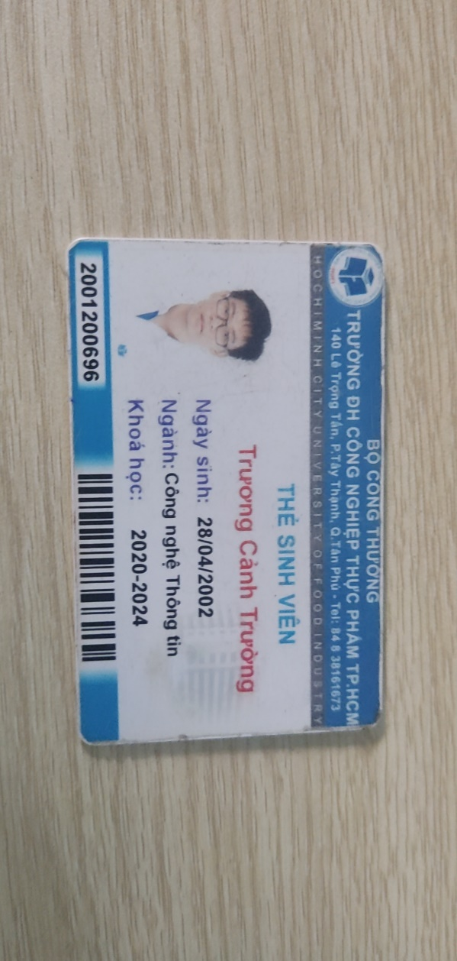

* **Mặt sau**

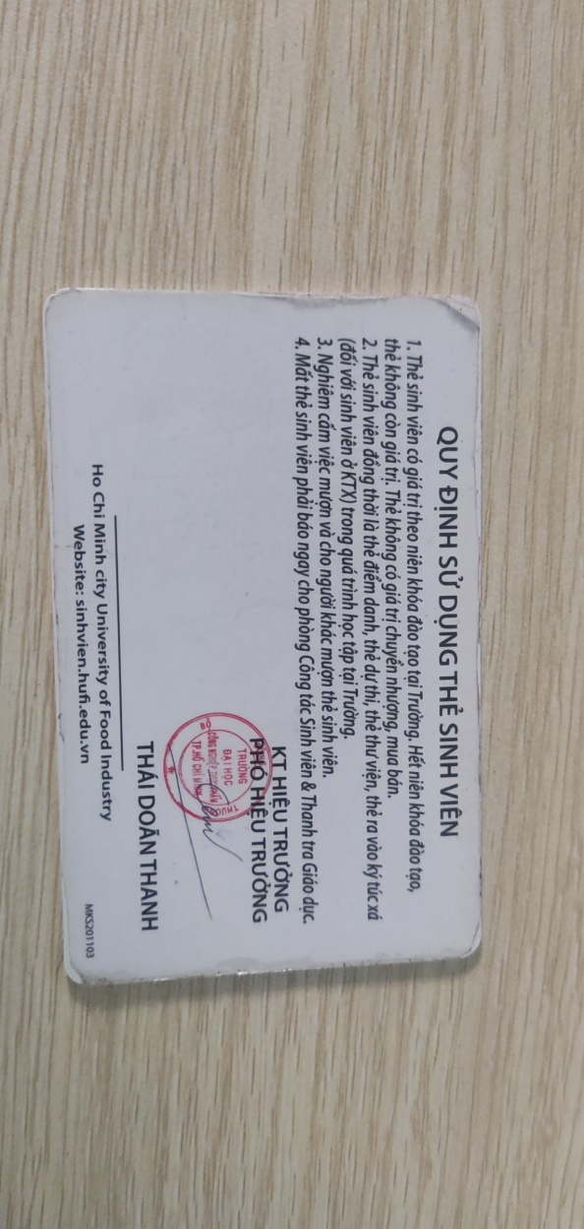

### DƯƠNG TRỌNG BÌNH

* **Mặt trước**

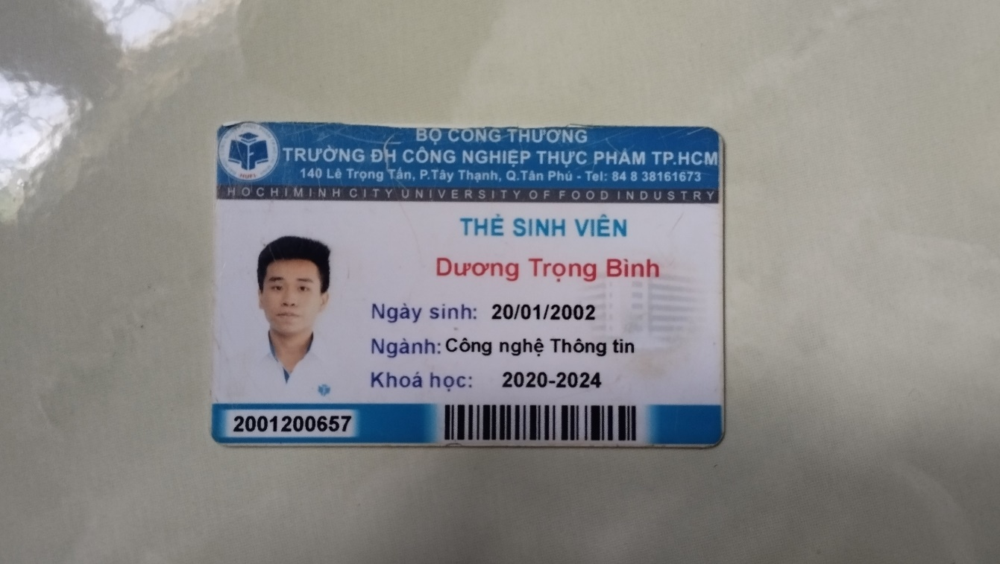

* **Mặt sau**

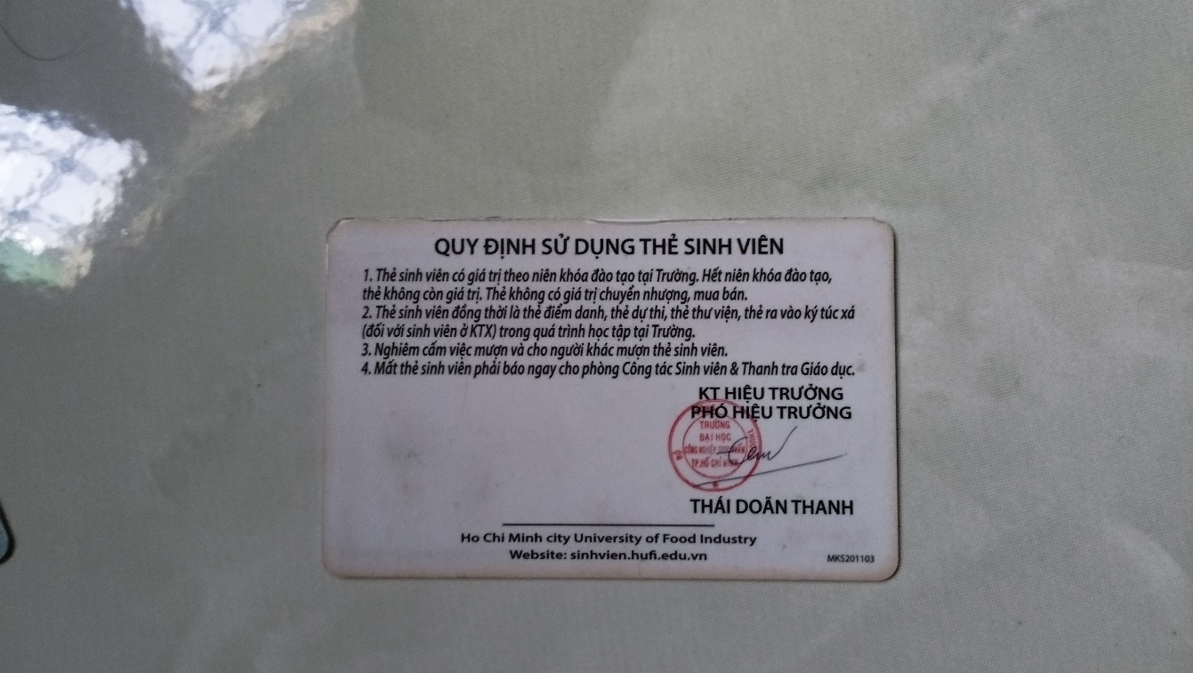

### ĐOÀN QUANG MINH

* **Mặt trước**

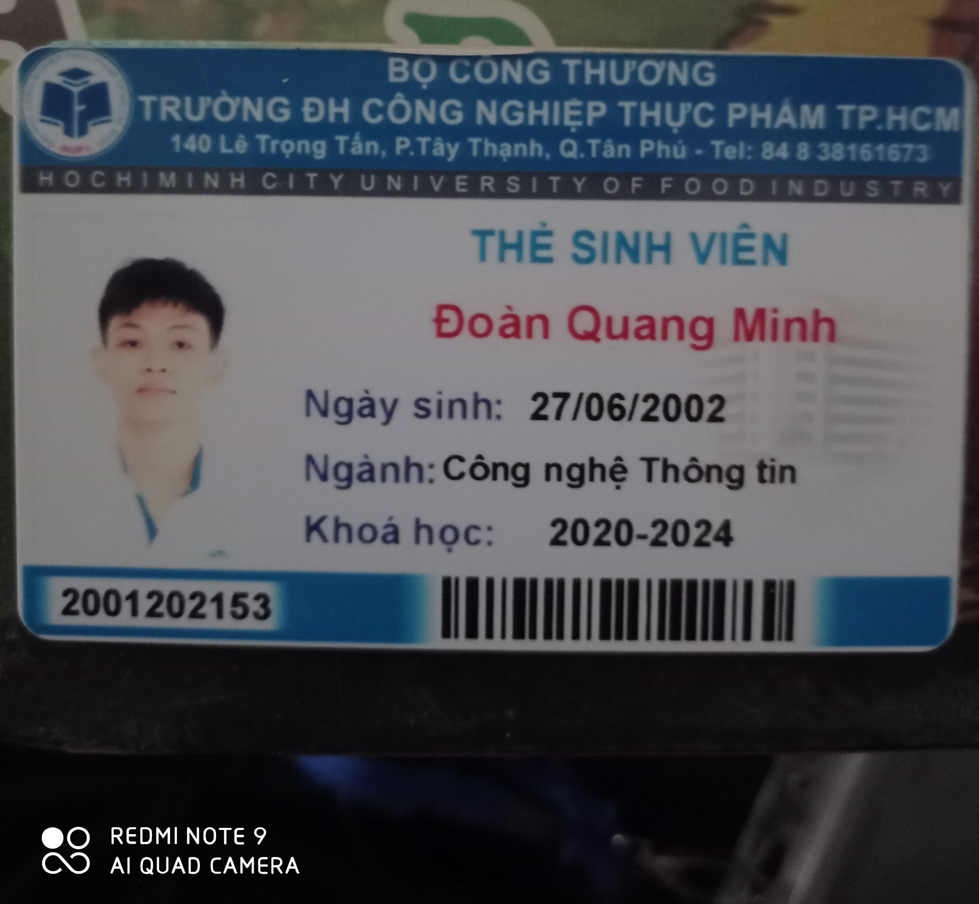

* **Mặt sau**

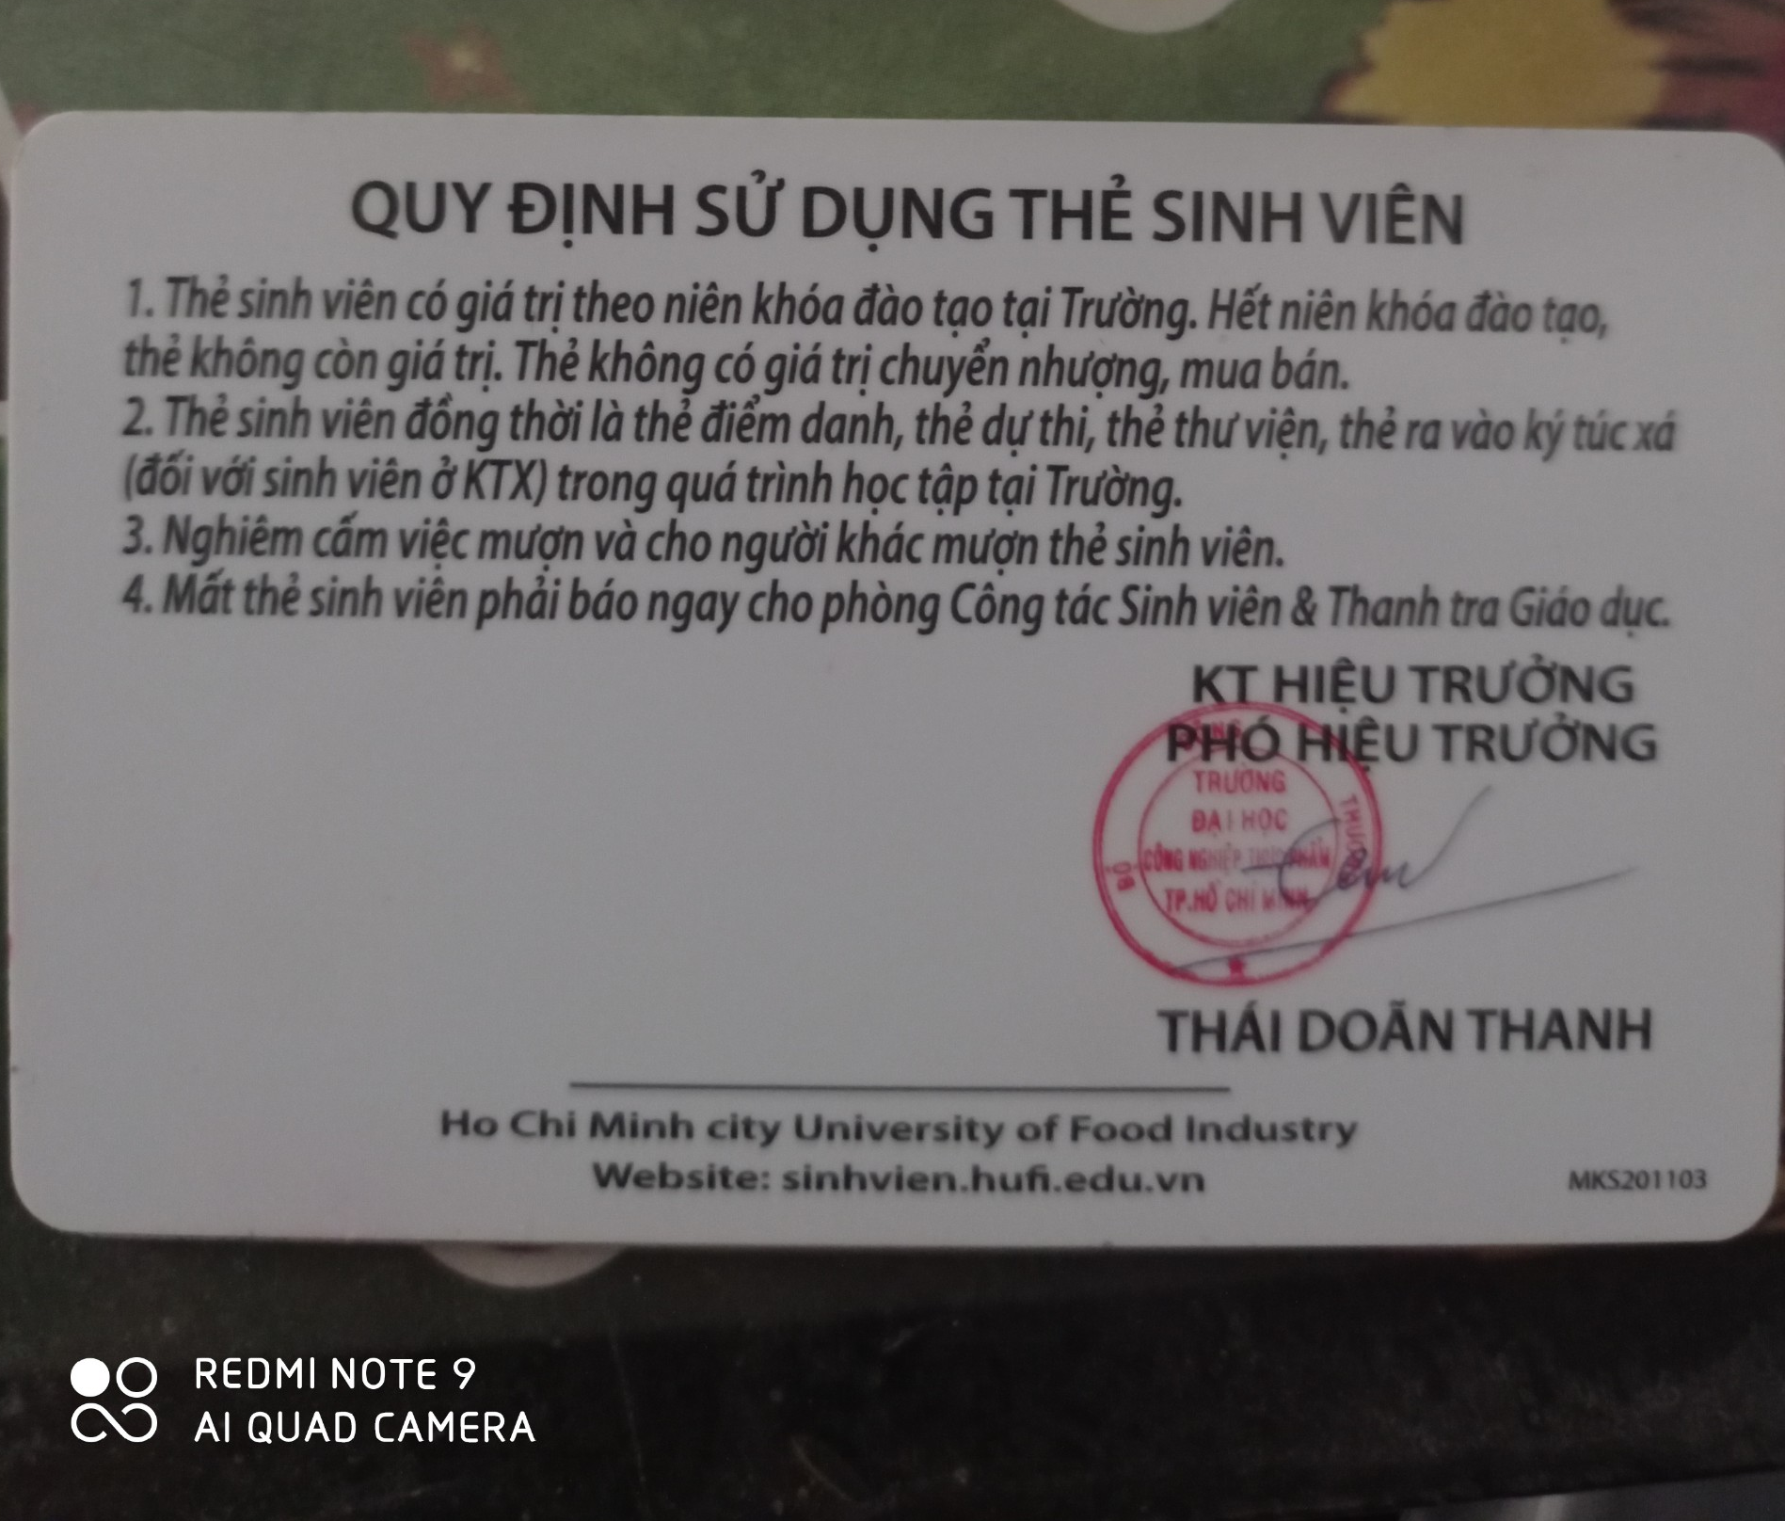

## HÌNH CĂN CƯỚC CÔNG DÂN

### TRƯƠNG CẢNH TRƯỜNG

* **Mặt trước**

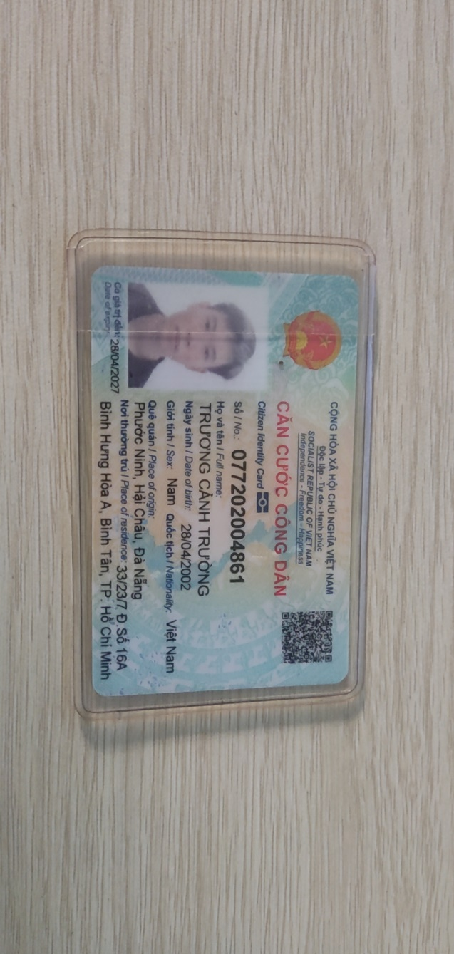

* **Mặt sau**

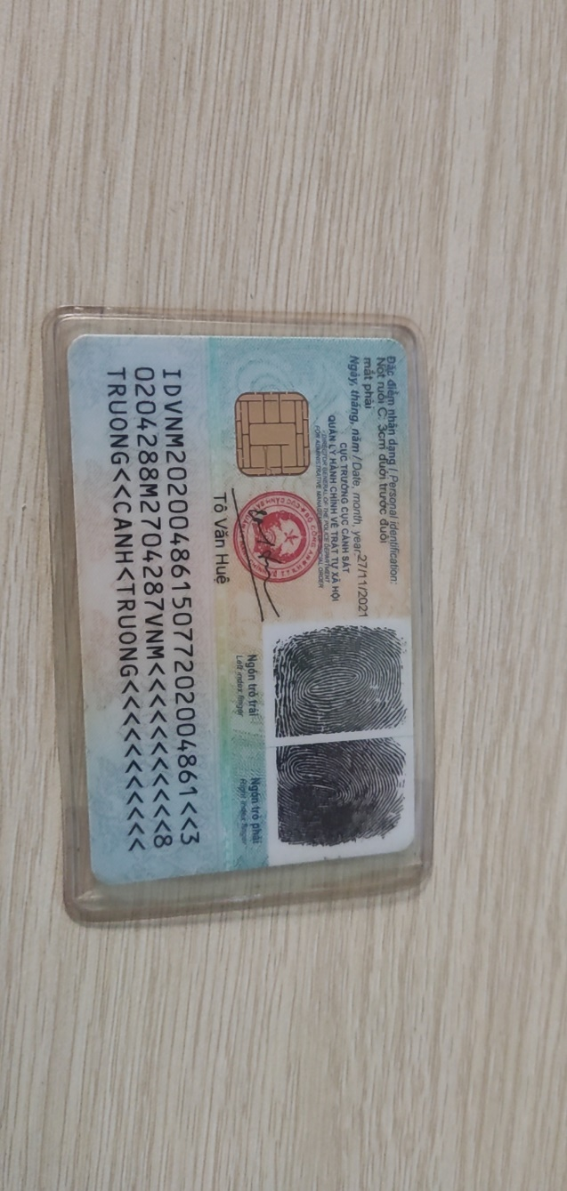

### DƯƠNG TRỌNG BÌNH

* **Mặt trước**

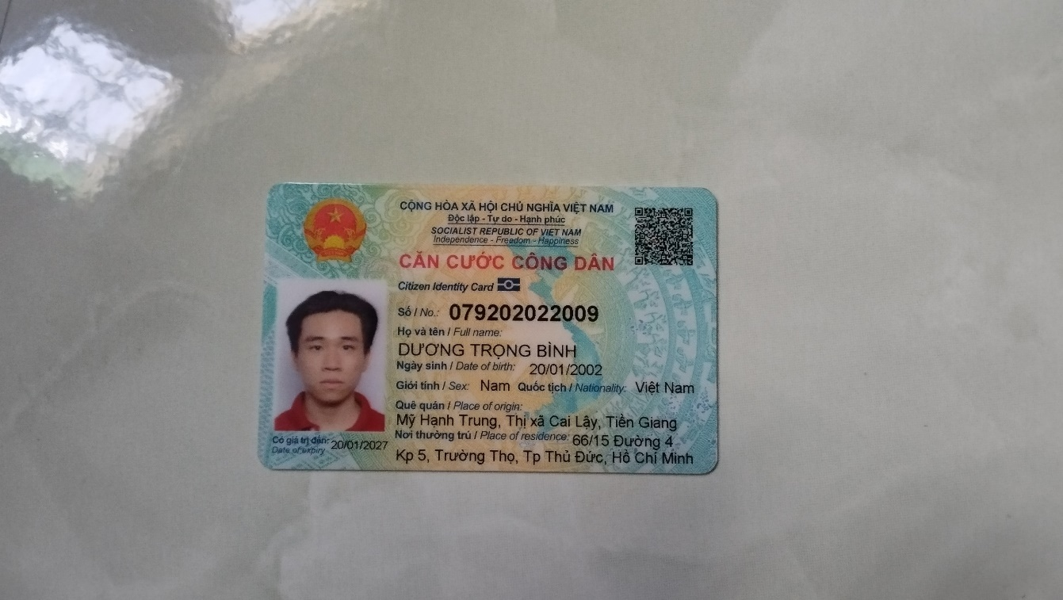

* **Mặt sau**

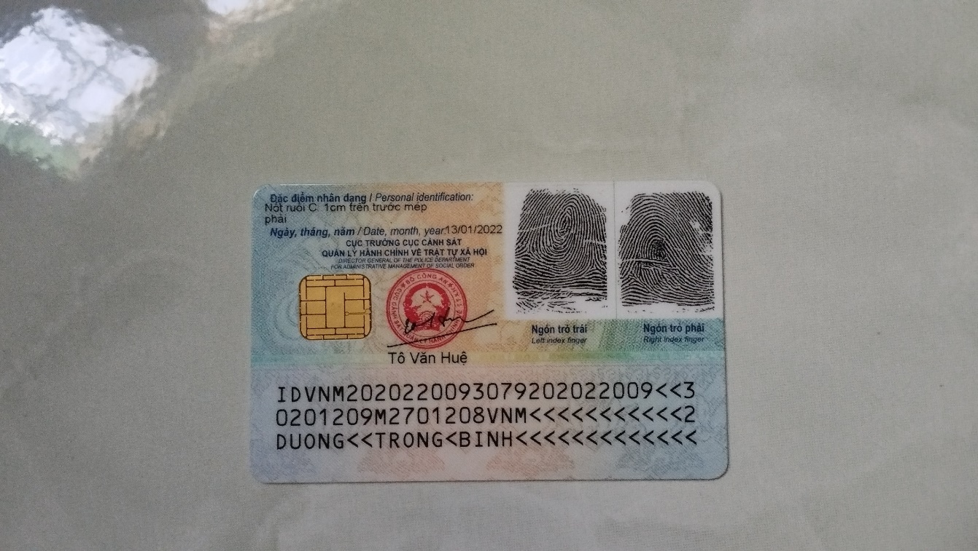

### ĐOÀN QUANG MINH

* **Mặt trước**

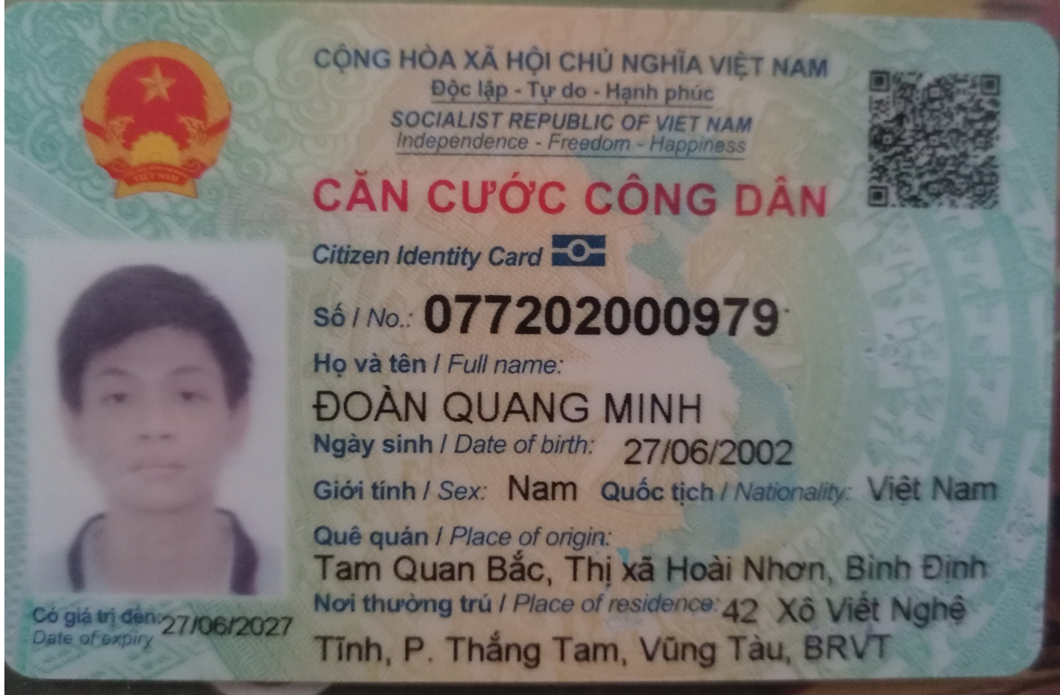

* **Mặt sau**

